桃園市立大有國民中學111學年度第一學期第三次評量解答
年 級 | 八 | 考 試  科 目 | 數學科 |  |  | 命 題  範 圍 | CH4 ~ CH5 | 作答  時間 | 45分
班 級 |  | 姓 名 |  | 座 號 |  | 分 數
★★ 請將答案寫在答案卷上，寫在題目卷上一律不給分。答案卷請用黑筆作答，不是黑筆作答一律不給分。★★
- 選擇題 (每題 4分，共60分)
1. | C | 2. | C | 3. | A | 4. | D | 5 | D
6. | A | 7. | A | 8. | D | 9. | C | 10. | B
11. | C | 12. | B | 13. | B | 14. | A | 15. | D
二、填充題 (每格 4分，共24分)
1. 0 or 4 | 2. 2 or 6 | 3.(1) $-1$
3.(2) $\frac{3}{2}$ | 4. 12 | 5. 女生
三、計算題 (每題4分，共16分) [請寫下完整計算過程，若無計算過程該題不計分!!]

1. 利用配方法解 ${3x}^{2}-2x-3=0$  (1) $x^{2}-\frac{2}{3}x =1$  (2)$x^{2}-\frac{2}{3}x+{\left(\frac{1}{3}\right)}^{2}=1+{\left(\frac{1}{3}\right)}^{2}$ ……….…..(1分)  (3)${\left(x-\frac{1}{3}\right)}^{2}=\frac{10}{9}$ …………………..… . (2分)  (4)$x-\frac{1}{3}=±\frac{\sqrt{10}}{3}$ ……………………… . (3分)  (5)$x=\frac{1±\sqrt{10}}{3}$ …………………………… . (4分) | 2. 利用公式解解 $2x^{2}-5x-1=0。$  $D={(-5)}^{2}-4×2×(-1)$ ………… (1分)  $=33$ …………………………… (2分)  $x=\frac{5±\sqrt{33}}{4}$……………………… (4分)
3. 三個連續正奇數的平方和相加恰為875，假設最中間的數為x，則x = ?  (1) ${\left(x-2\right)}^{2}+x^{2}+{(x+2)}^{2}=875$ ……….. (1分)  (2) $x^{2}-4x+4+x^{2}+x^{2}-4x+4=875$  ${3x}^{2}+8=875$  $x^{2}=289$ ………………….(2分)  步驟 (2) 列式化簡任何一步驟都可以得該部分分數  (3) $x^{2}=±17$ ………………….(3分)  答 : 17 ……………………………………..…...(4分) | 4. 如右圖，大有國中八年級學生共300人。右圖是第三  次段考數學成績的累積相對次數分配折線圖，則:  (1) 成績50分以上且未滿70分佔多少百分比(%)。  (2) 成績在60分以上(包含60分)共有多少人。  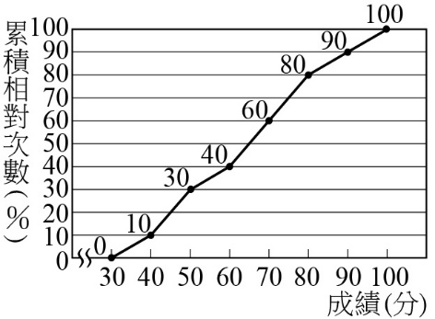  (1) (2分)  $$60\%-30\%=30\%$$  (2) (2分)  $$100\%-40\%=60\%$$  $300×60\%=180(人)$

